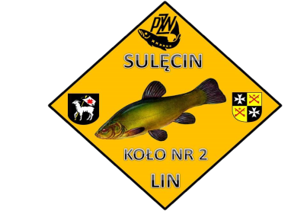
SPŁAWIKOWE ZAWODY WĘDKARSKIE
PZW KOŁA NR 2 „LIN” SULĘCIN
26.09.2021r., Jezioro Ostrowskie

KATEGORIA SENIOR
Lp. | Imię i nazwisko | Stanowisko | Waga | Miejsce
01. | Bogdan Kułaczkowski | 9 | 4150 | I
02. | Piotr Raniewicz | 1 | 3890 | II
03. | Marcin Stefański | 10 | 2460 | III
04. | Bartłomiej Szewczyk | 14 | 2280 | IV
05. | Andrzej Raniewicz | 7 | 2150 | V
06. | Michał Zarębski | 13 | 1990 | VI
07. | Bartłomiej Miszon | 5 | 1940 | VII
08. | Jerzy Śmiecikowski | 12 | 1760 | VIII
09. | Władysław Trzeciak | 4 | 1660 | IX
10. | Robert Godzina | 8 | 1500 | X
11. | Andrzej Karpik | 6 | 720 | XI
12. | Mirosław Czewiuk | - | - | -
13.
14.
15.

KATEGORIA KOBIET
01. | Monika Trzeciak | 3 | 1470 | I
02. | Agnieszka Dulik | 2 | 1360 | II

